**MANUAL DE USUARIO**

**Índice**

**Local**—-----------------------------------------------------------------------

**Instalación de Winrar** —-------------------------------------

**Instalación de XAMPP** —------------------------------------

**Suba de Base de datos** —----------------------------------

**Ingresar a la página** —--------------------------------------

**Server** —--------------------------------------------------------------------

**Registro de sección** —---------------------------------------

**Suba de archivos** —-------------------------------------------

**Configuración de base de datos** —----------------------

**Funcionamiento**—-------------------------------------------------------



**Local**

Para empezar el manual de uso se le dará al usuario una archivo winrar donde estará cargado el archivo todo el archivo del proyecto



Dentro de ese archivo aparecerán 2 nuevos un punto rar llamado “ASIO”,

otro llamado “Base de datos”

**Instalar Winrar**

para descomprimir el primer archivo se necesita la aplicación llamada ”winrar”

para obtener este programa necesitamos ingresar a este link:

<https://www.winrar.es/descargas>

dentro de este link los llevara a esta página

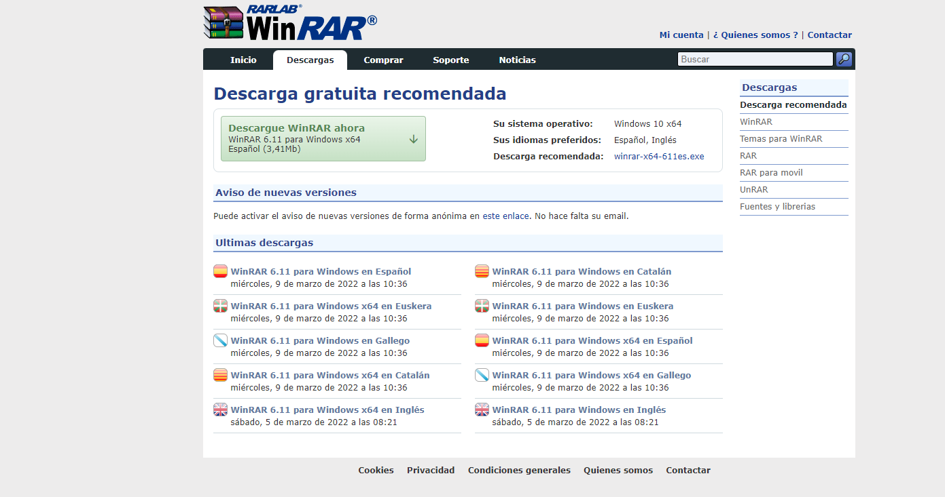

en donde tendremos que apretar sobre el botón verde

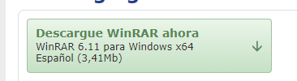

cuando se aprieta este botón desaparecerá mostrando esta página.

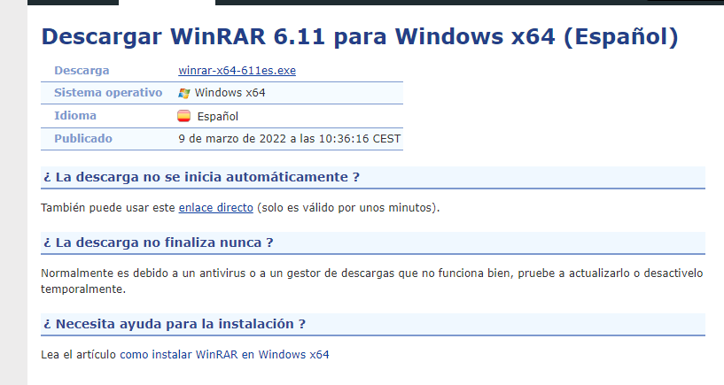

Donde automaticamente se empezara a descargar la aplicación winrar



Cuando se termine la instalación hacemos click sobre el archivo descargado que es un ejecutable

se ejecutará mostrando esta pestaña

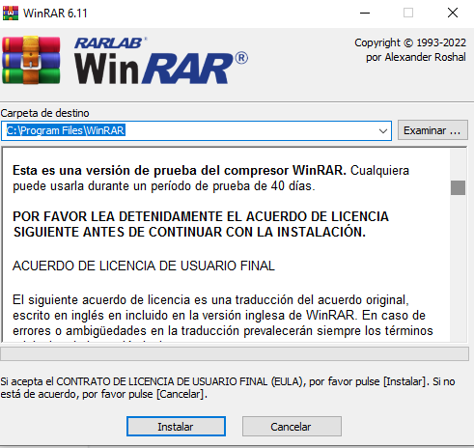

cuando ya se tenga el programa winrar instalado en el archivo se necesita apretar el click derecho del mose y seleccionar “extraer aqui”

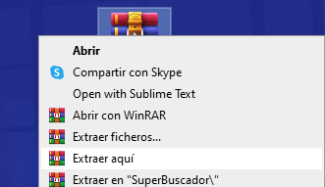

cuando se extraiga en el escritorio le aparecerá esta carpeta



Dentro de la misma aparecerán estos archivos

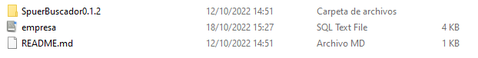

Dentro de la carpeta super buscador aparecerá Toda la página web creada

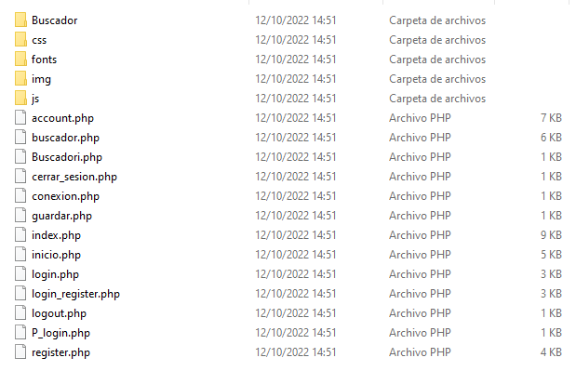

lo único que necesitamos es usar la aplicación “XAMPP” para levantar la pagina localmente

**Instalar XAMPP**

Para empezar qué es XAMPP

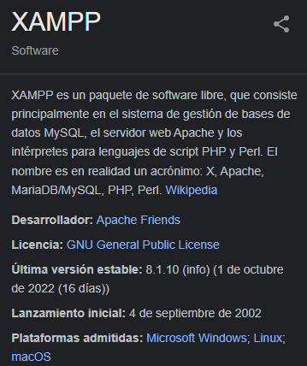

Para descargar este programa necesitas entrar a este link:

<https://www.apachefriends.org/es/download.html>

Dentro de este link

se le aparecerá esta página

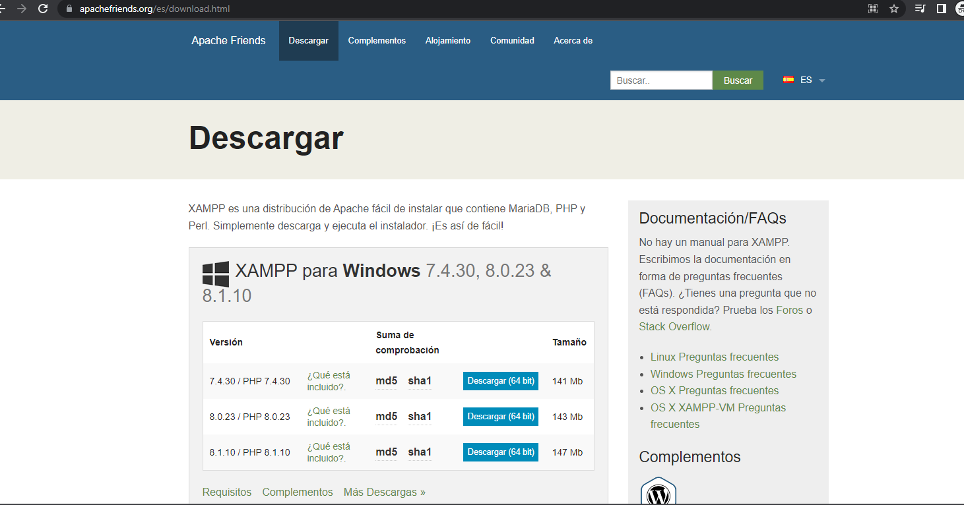

En esta página se podrá descargar para cualquier sistema operativo , cuando haya encontrado ya el sistema operativo que utiliza (windows,MAC,Linux)

Debe seleccionar la versión que quiera instalar

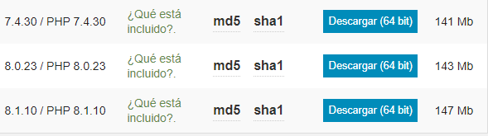

cuando haya decidido en cual version de XAMPP instalar(Todas las versiones no tienen diferencias, pero es mas recomendable instalar la versión más reciente )

se necesita que se aprete clik izquierdo a la sección que dice descargar



cuando haga click se le empezara a instalar el xampp

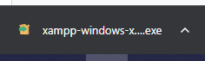

cuando se termine se le da click para ejecutar

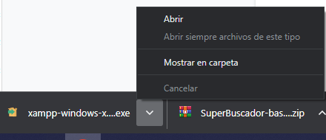

cuando haga click en abrir, se abrirá una pantalla

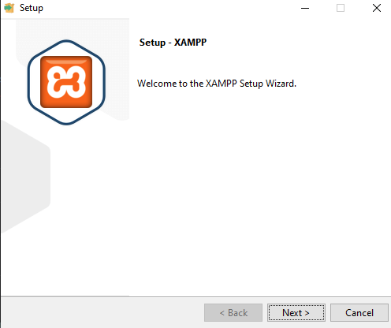

a cada presentación sobre el xampp para instalarlo en tu dispositivo.

Para continuar con las descargar se necesita que haga click en el botón que dice “next”

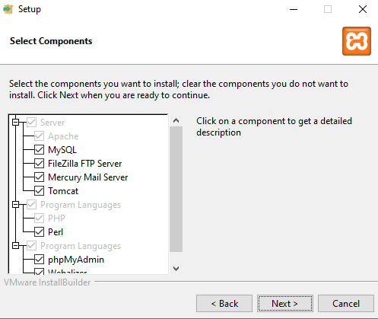

En esta nueva pestaña se procede apretando devuelta el botón de next para continuar con la instalación

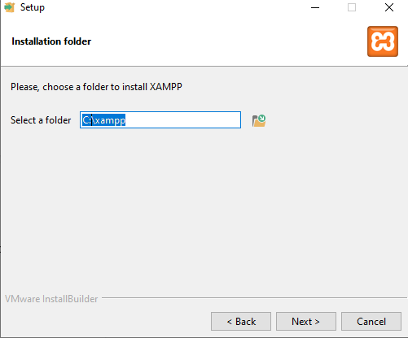

aparecerá esta sección donde marca en donde se va a instalar el XAMPP

ahora nuevamente tenemos que darle al botón que dice next

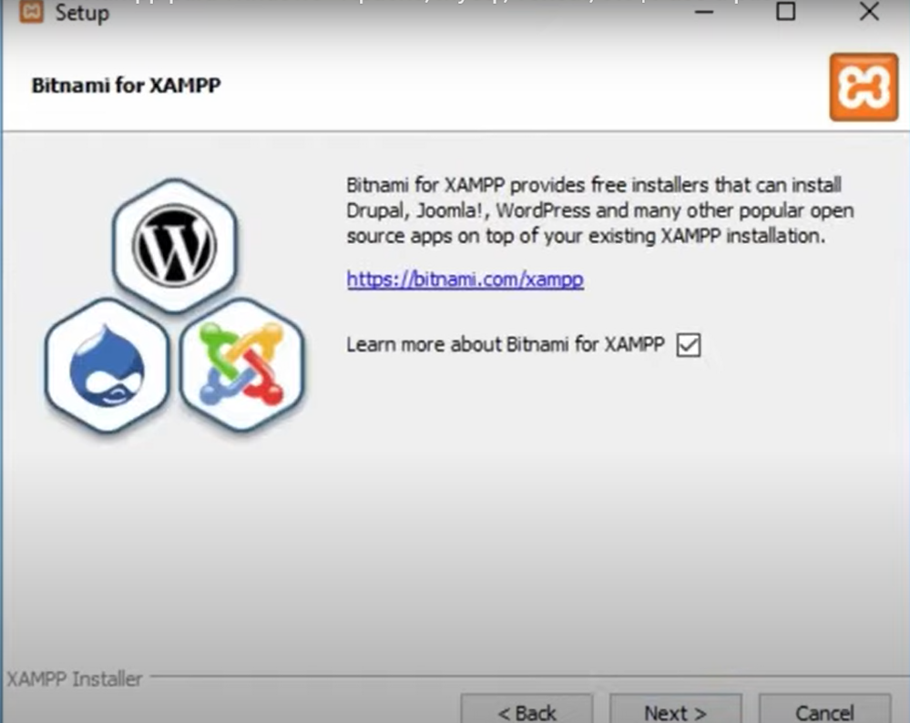

aparecerá esta imagen y le volvemos a dar next

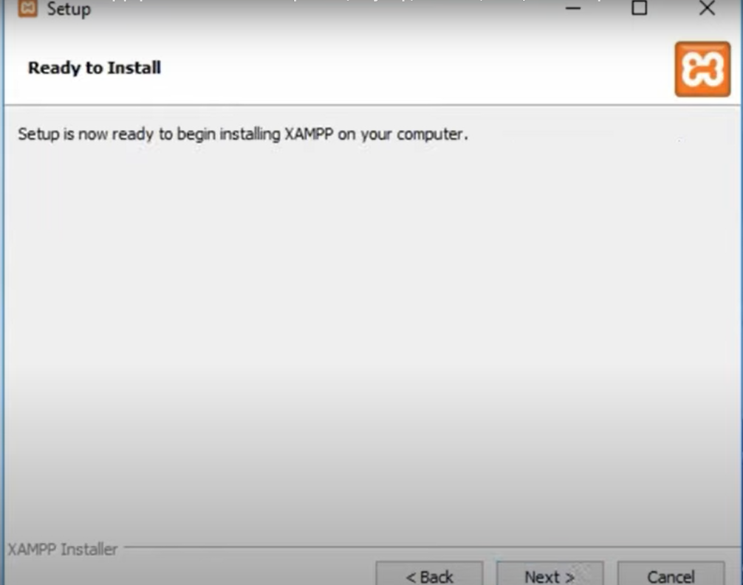



en esta sección te muestra que está listo para continuar, darle a next

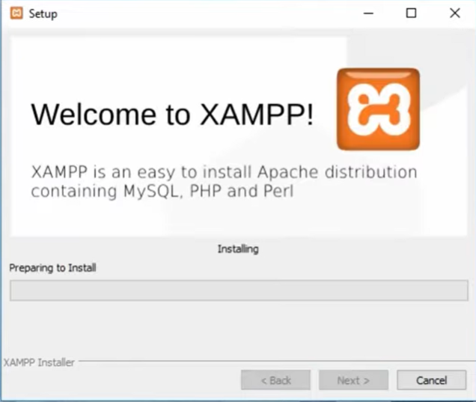

y ya estaría empezando la instalación.

Cuando termine, el sistema windows defender te preguntar si se le puede dar acceso a esta aplicación

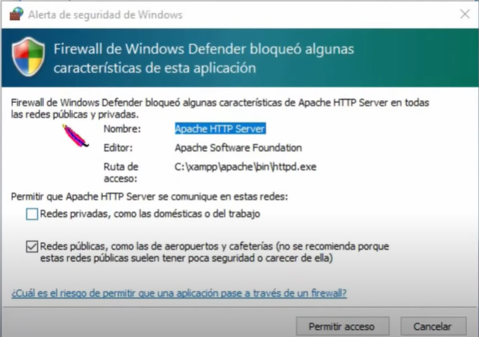

Al momento de que salga este anuncio le damos en permitir acceso

Cuando termine la instalacion del XAMPP en el ordenador saldrá este último anuncio

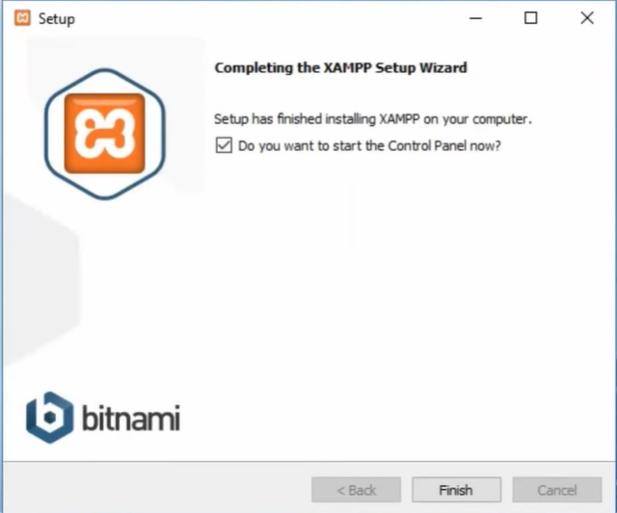

Para finalizar con la instalación le tenemos que dar al botón de finish.

Y ya tendrá en su ordenador la aplicación XAMPP para poder levantar la página web

—------------------------------------------------------------------------------------------------------------------------

**Suba a la base de datos**

Con la aplicación instalada ,dentro de nuestros archivos



tenemos que buscar una carpeta con el nombre XAMPP



Dentro de esa carpeta nos apareceran estos archivos:

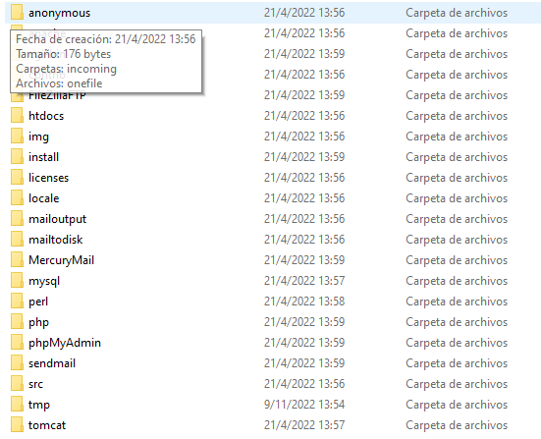

nos dirigimos abajo de todo para activar el “xampp-control”



al hacer click izquierdo tendria que abrir esta pestaña

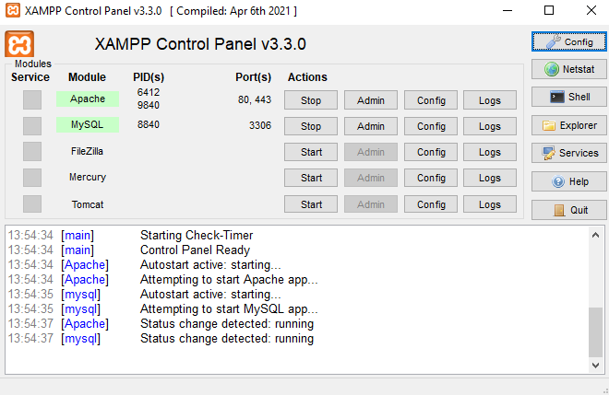

En este panel de control se debe iniciar estos de formatos:

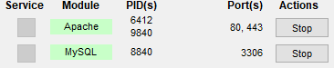

una vez que estos estén iniciados.

abrimos cualquier navegador y tendremos que ingresar en el buscador principal



LocalHost:(Se necesita ingresar el número de los puertos habilitados)

Números de puertos nos da en el panel anterior en la sección de Port(s)

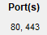

Los puertos que podemos usar en este caso son el puerto 80 y el 443

entonces una vez ya sabiendo cuales son nuestros puertos, pondremos

localhost:80



cuando ya hayamos hecho eso se nos mostrará esta página:

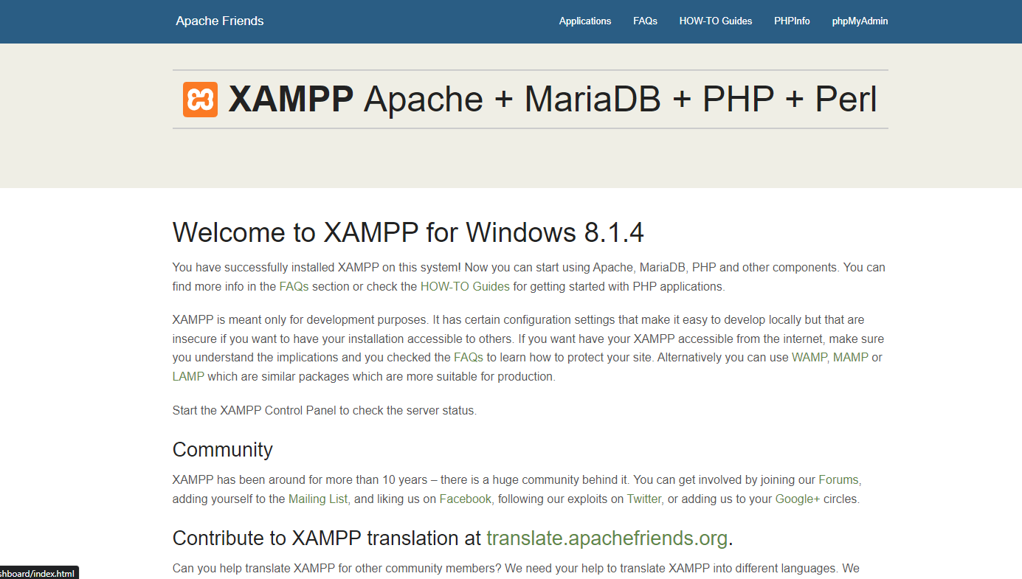

para poder cargar la base de datos ,debemos hacer click izquierdo a este boton



cuando hayamos hecho click izquierdo se nos mostrará esto:

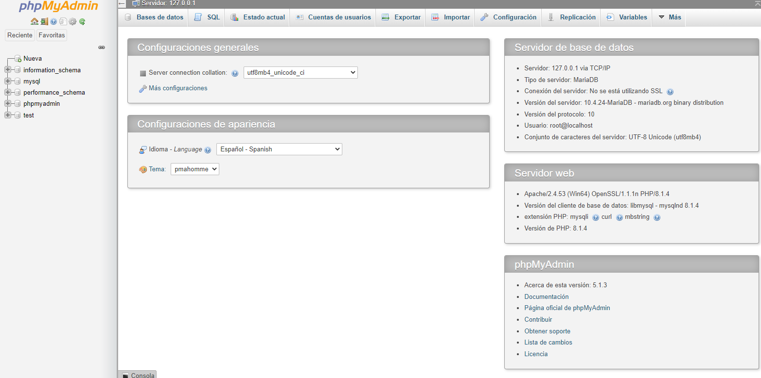

aca ya podremos cargar la base de datos

para poder cargar los datos tenemos que darle a la opción “importar” de la barra de menú que tenemos arriba



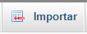

Al apretar este botón no mostrará esta página

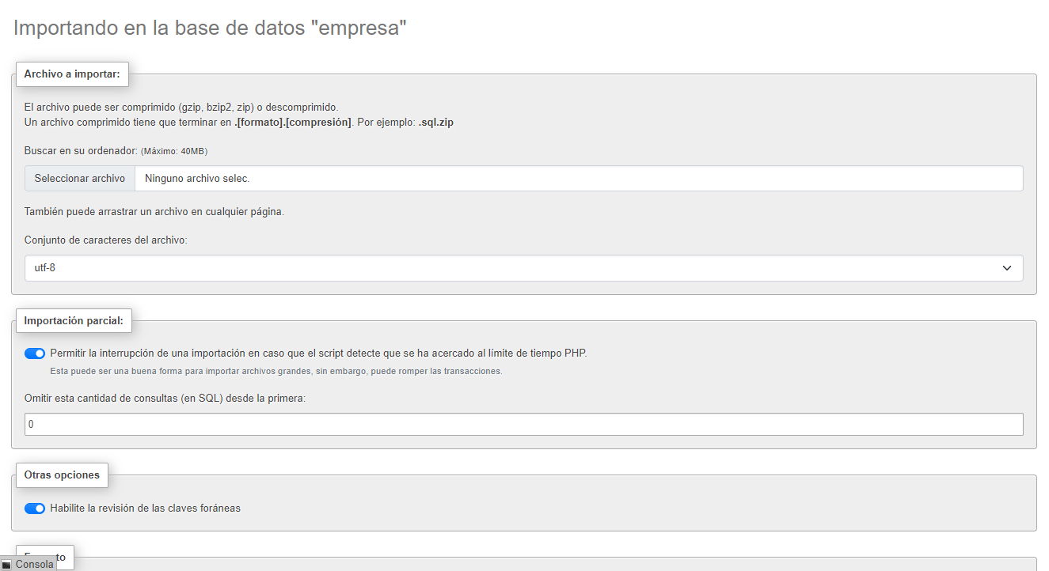

De esa página le tenemos que dar al botón de Seleccionar archivo



en adelante nos abrirá este pestaña

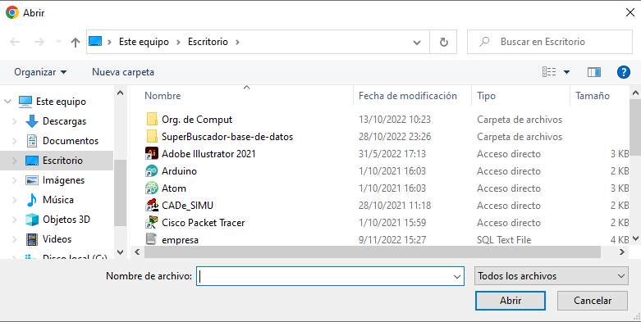

Ahora tendremos que seleccionar la base de datos que viento en el archivo rar

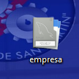

cuando hayamos seleccionado el archivo , abajo de todo de la misma página debemos hacer click derecho en donde dice “importar”



cuando le demos a importar la base de datos ya aparece cargado en la sección de la izquierda

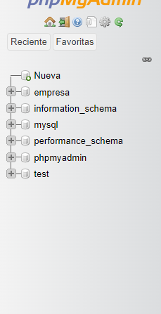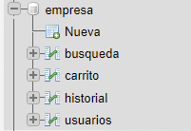

**Ingresar a la página**

Ya con la base de datos cargado ahora toca poner la página web en una sección de los archivos de la aplicación XAMPP para poder hostear la página localmente

debemos ir a los archivos de la carpeta XAMPP



en esta sección debemos ingresar en la carpeta htdocs



dentro de esta carpeta se tendremos que transferir los archivos que viento en el rar

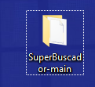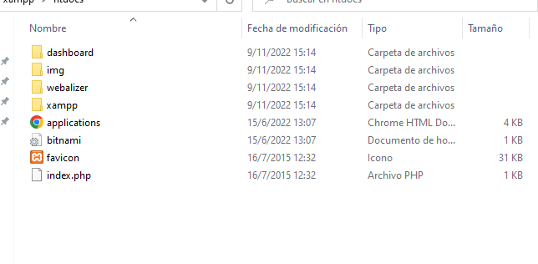

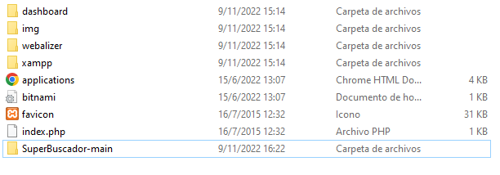

cuando ya hayamos ingresa la carpeta “SuperBuscador-main” en la carpeta htdocs

revisemos que el XAMPP esté encendido



tendremos que ingresar mediante el buscado en la barra superior este comando

<http://localhost/SuperBuscador/ASIO/Buscador/>

lo que hace este comando es directamente ya abrir la página web ya conectada a la base de datos del sistema y ya tendremo la página hosteada de forma local

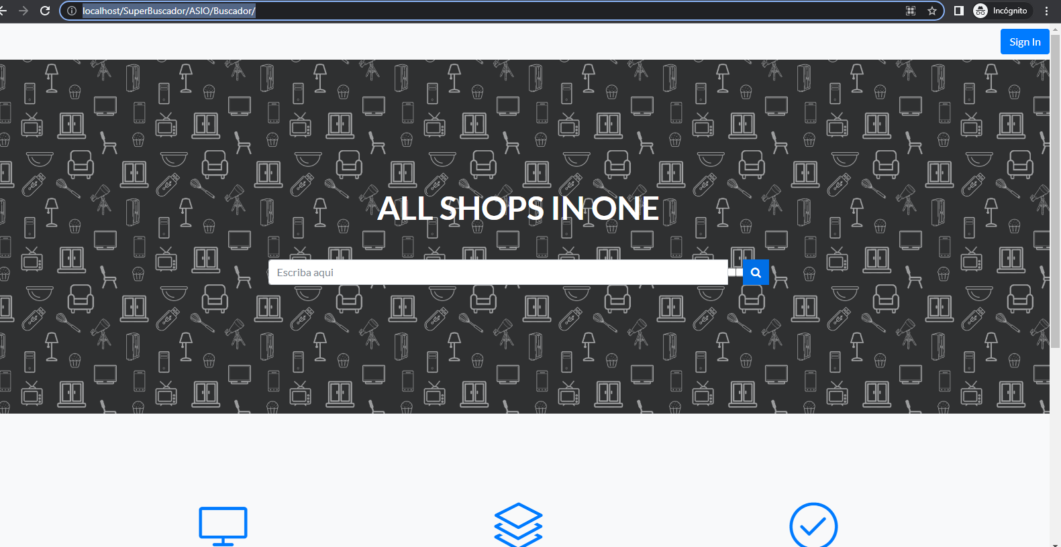

Antes de hacer esto necesitas tener todo lo necesario para poder levantar la página apropiadamente en tu ordenador.

Para levantar se necesita también la coneccion a la base de datos

**Server**

Para poder utilizar la página web.

Se crea con html y css y javascript

Para poder hacer esto lo que hacemos es ir a un host de páginas web.

El mas recomendado es usar <https://ar.000webhost.com/>

En donde tendremos que cargar con los archivos de la página web



esta es la página web de host que usaremos como ejemplo

Para el primer paso debemos iniciar sesión para poder acceder a las configuraciones.

Tendremos que darle al botón de iniciar sesión

**Registro de cuenta**



Se nos aparecerá esta página donde nos dejará ingresar sesión o si necesitamos crear una cuenta

En el caso de que ya halla una cuenta creada debemos ingresar los datos en esta sección

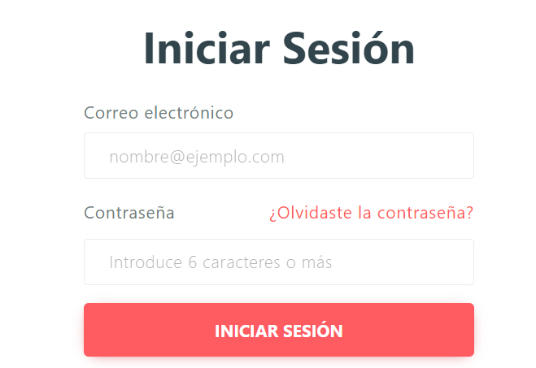

En el primer lugar debemos ingresar con el correo electrónico con el que creamos sesión

y en la segunda casilla la contraseña del mismo

En el caso de que no tengan una cuenta ya creada

debe ingresar en estos botones si quiere directamente registrarte en la página



tenes la opcion de facebook, google

si no tienes la opción para registrarte.

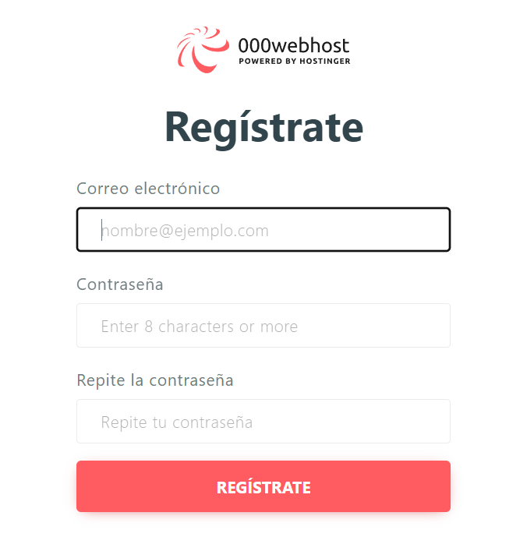

en esas casilla es necesario ingresar su correo electrónico y las contraseña

cundo lo ya tengamos nuestra cuenta y hallamos

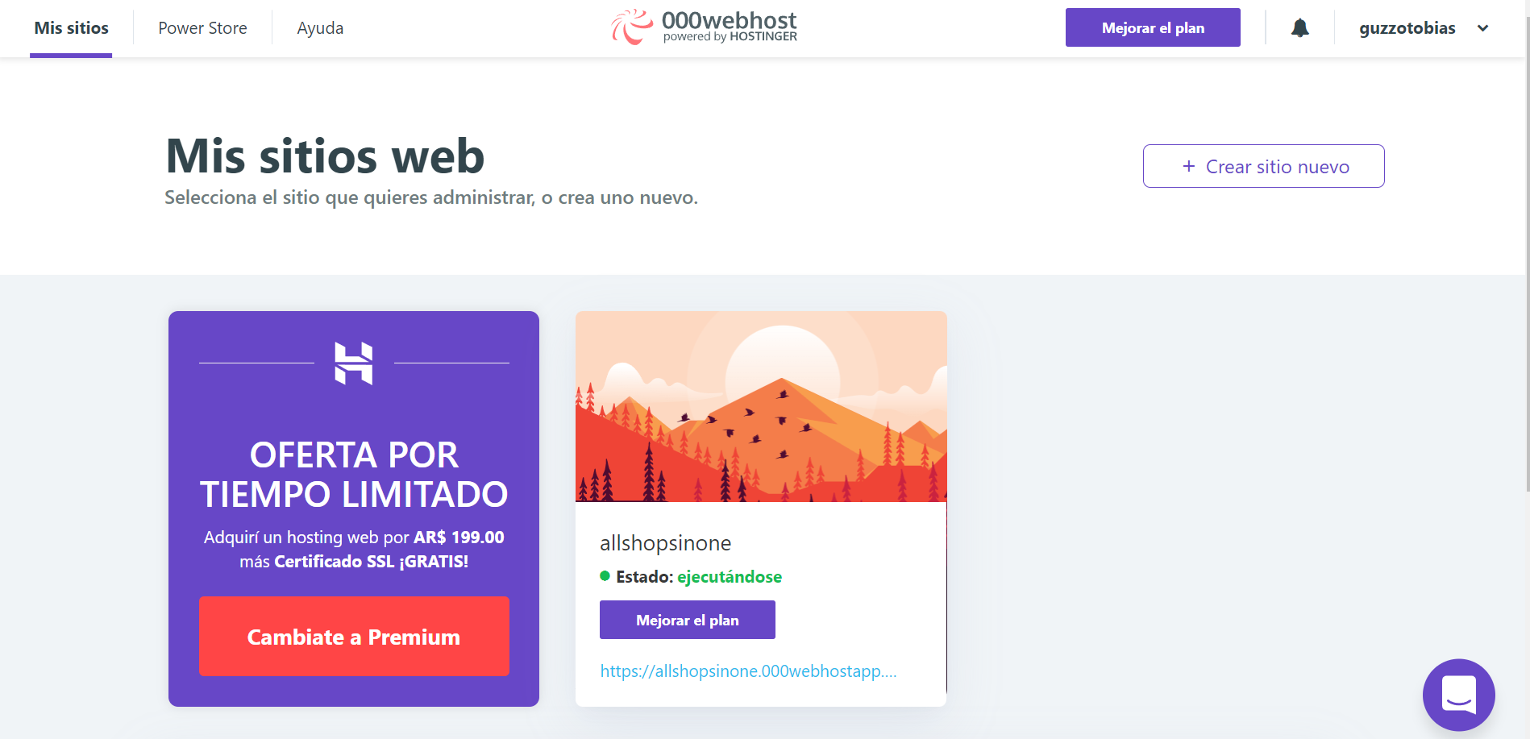

aparecerá esta página para poder hacer lo básico , para levantar nuestra pagina web

**Suba de archivos**

se tiene que apretar en el botón para empezar a hostear su página web



cuando le damos a crear se nos va a pedir que seleccionemos un nombre para la página que queremos hostear

una vez ya ingresado la contraseña y el nombre con la cual se llamará la página

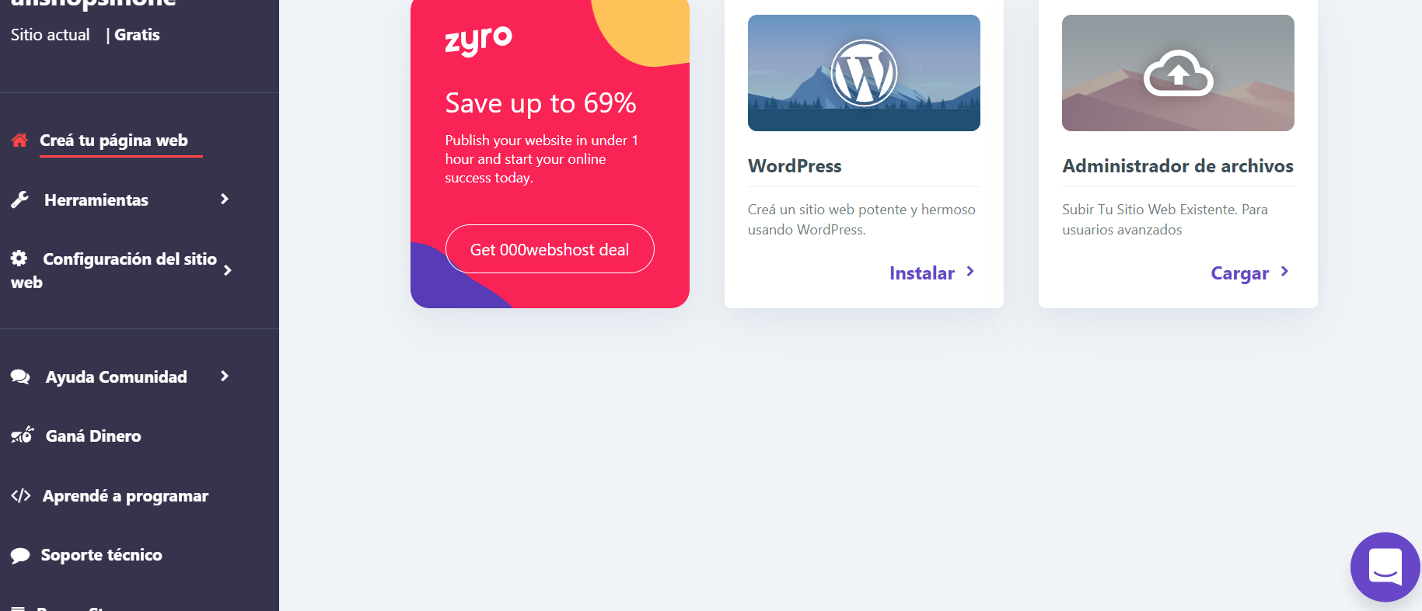

nos aparecerá esto en nuestras computadoras.

después de esto, tenemos que ingresar en este archivo que funciona

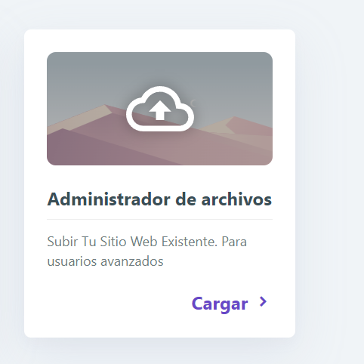

después de ingresar en esta pare

se mandara a otra página en otra ventana

se abrirá esta ventana:

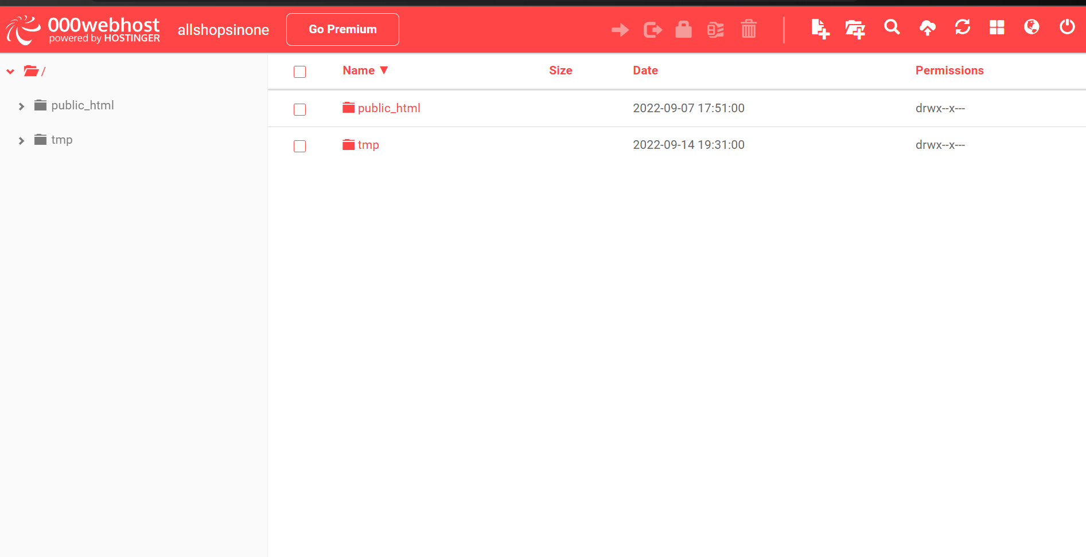

en esta sección debemos hacer click en la parte donde dice Public_html



esta sección estará completamente vacía

en ese momento tendremos que arrastrar todos los archivos

hacia la parte vacía

de tal forma que que los archivos queden así

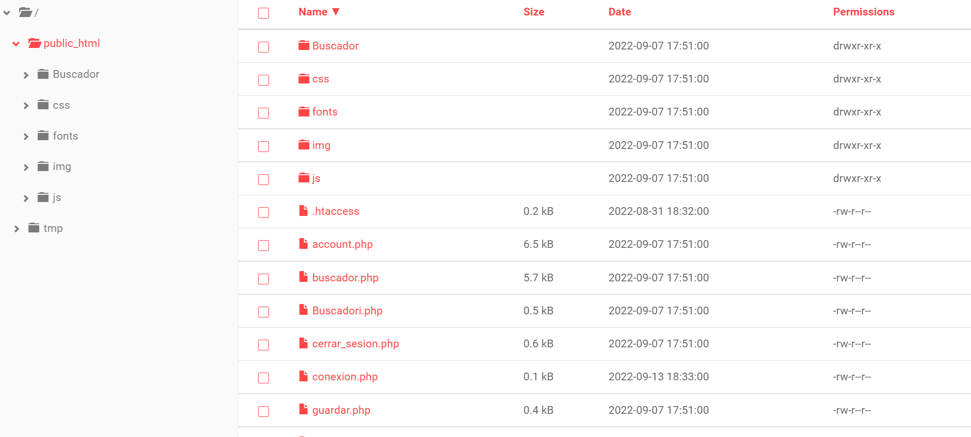

todos los archivos deben quedar dentro de la carpeta public_html

una vez ya cargados debes cerrar la pestaña, los archivos quedarán ya subidos a la página web.

Tenemos que volver a la página anterior

**Configuración de base de datos**

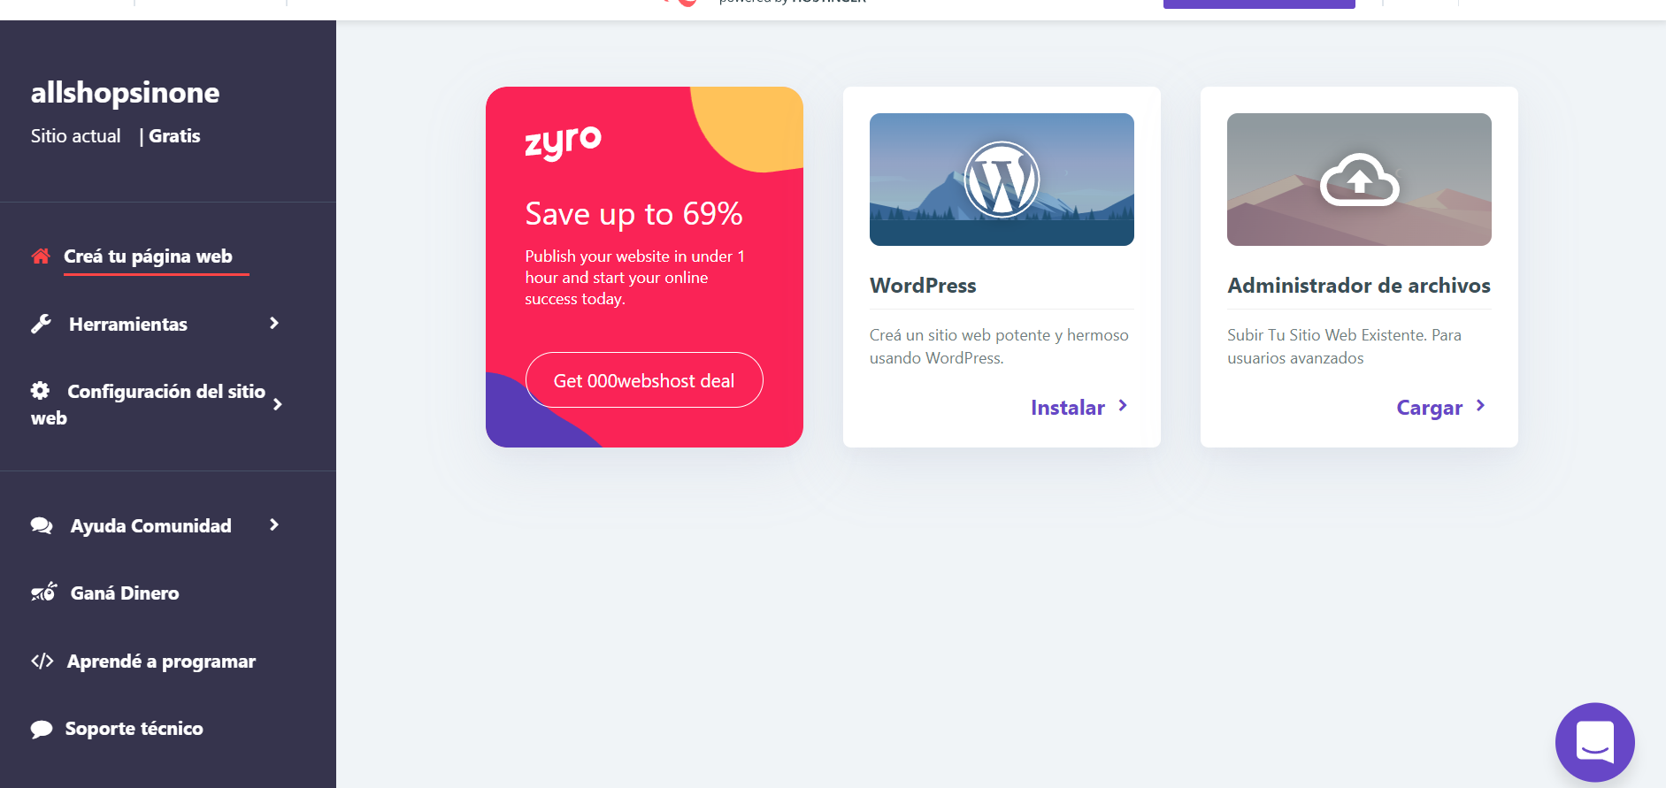

luego tendremos que subir la base de datos ya que la página posee conexión a una,

si no se hace la conexión a la base de datos por parte con el host la página nunca va a funcionar

nos tenemos que dirigir en la página inicial a



luego a la sección



aca se tendrá que crear la base de datos

la página debe mostrar estos datos para continuar

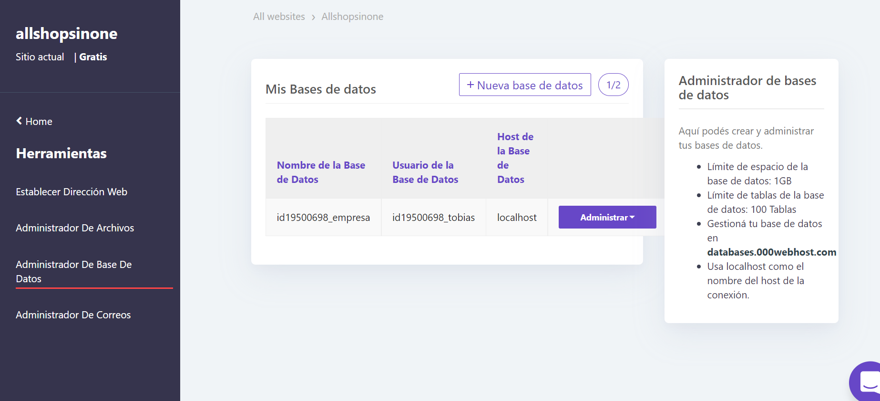

a continuación le tenemos que dar a



y nos aparecerán estos datos para completar

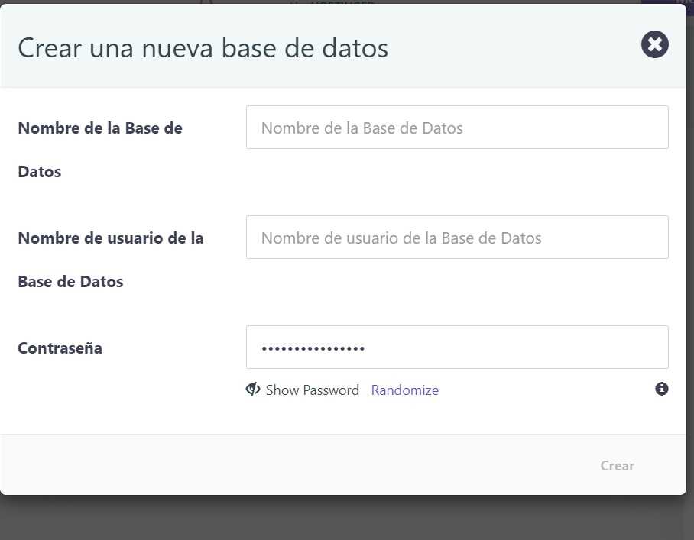

aca tenemos que ingresar el nombre de la base de datos



luego tenemos que ingresar el nombre de usuario de la base de datos



los dos anteriores se pueden completar con cualquier nombre

En los próximos datos la contraseña, para hacer más fácil se nos dará 1 ya creada



es recomendable que use y guarde en un lugar anotada la contraseña dada por la página web

una vez ya ingresado todo

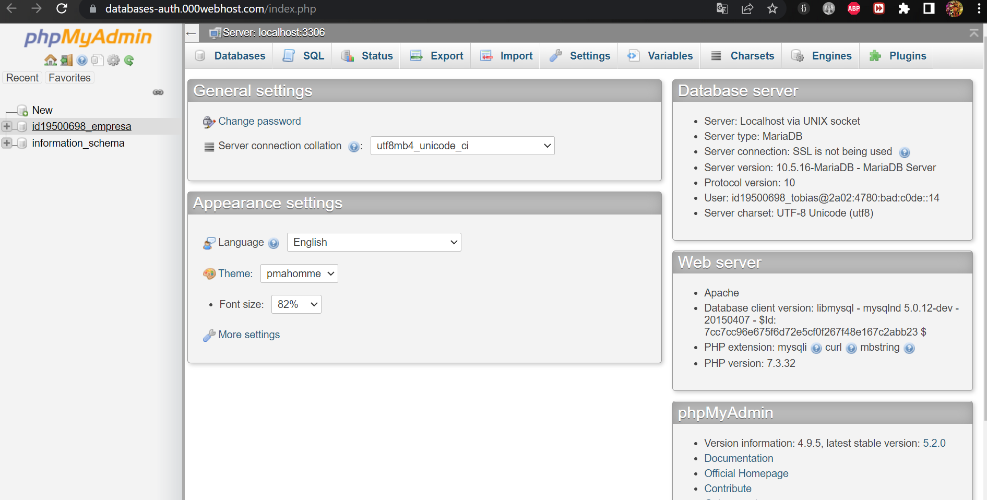

esto es el phpmyadmind

donde se crea la base de datos con el nombre que se ingreso y su id



esto sería la base de datos

dentro de la base de datos va a estar vacío lo que tenemos que hacer es desde la base de datos importar la base de datos ya hecho con los archivos

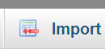

tenemos que seleccionar la base de datos que nosotros brindamos que sería un .sql

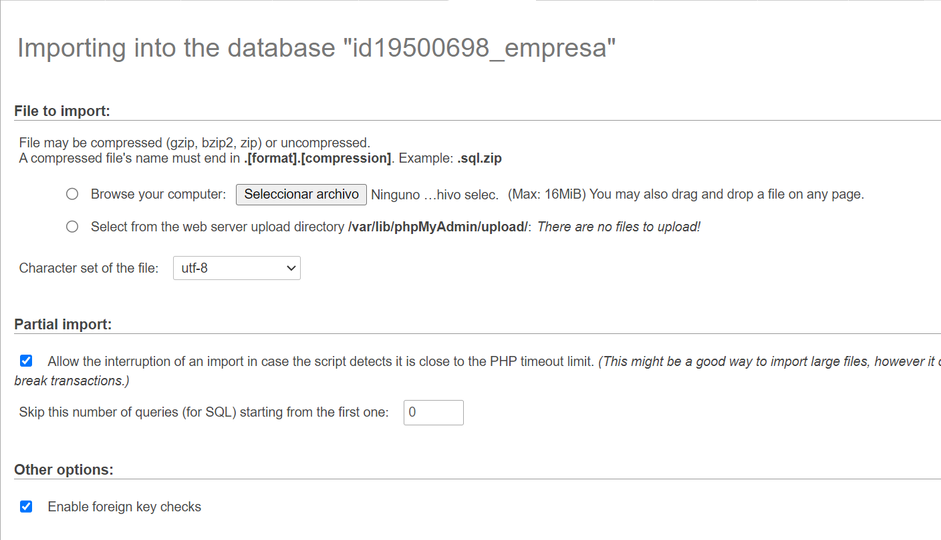

una vez seleccionado se nos abrira para buscar en nuestro equipo la base de datos

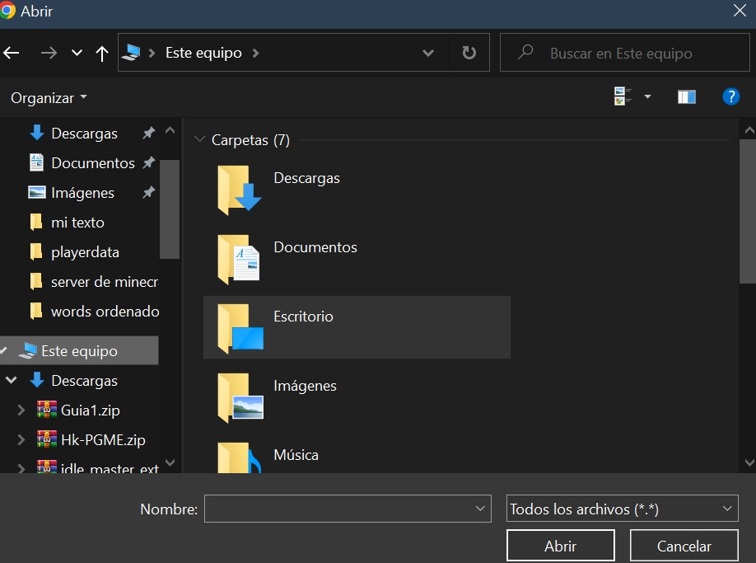

después de estos tenemos que seleccionar la base de datos, después de eso tenemos que darle a continuar que estará abajo del todo

para terminar de importar la base de datos, después de eso

en la base de datos aparecerá

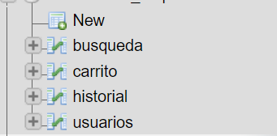

todas las tablas creadas para poder vincular la base de datos con la página

luego devuelta en la pagina del host

debemos cambiar el código php para usarlo en la base de datos

entando devuelta en este sitio:



tenemos que al botón de administrar sitio web

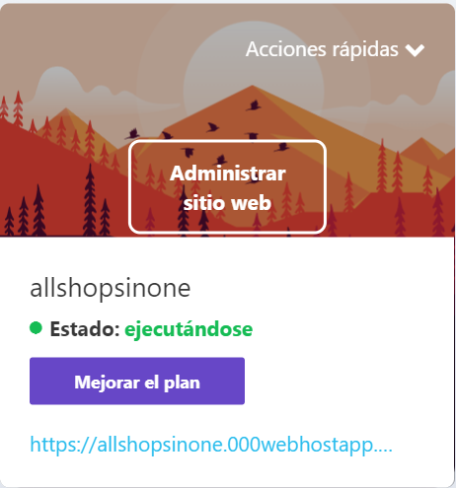

de ahí en adelante nos llevará a esta página

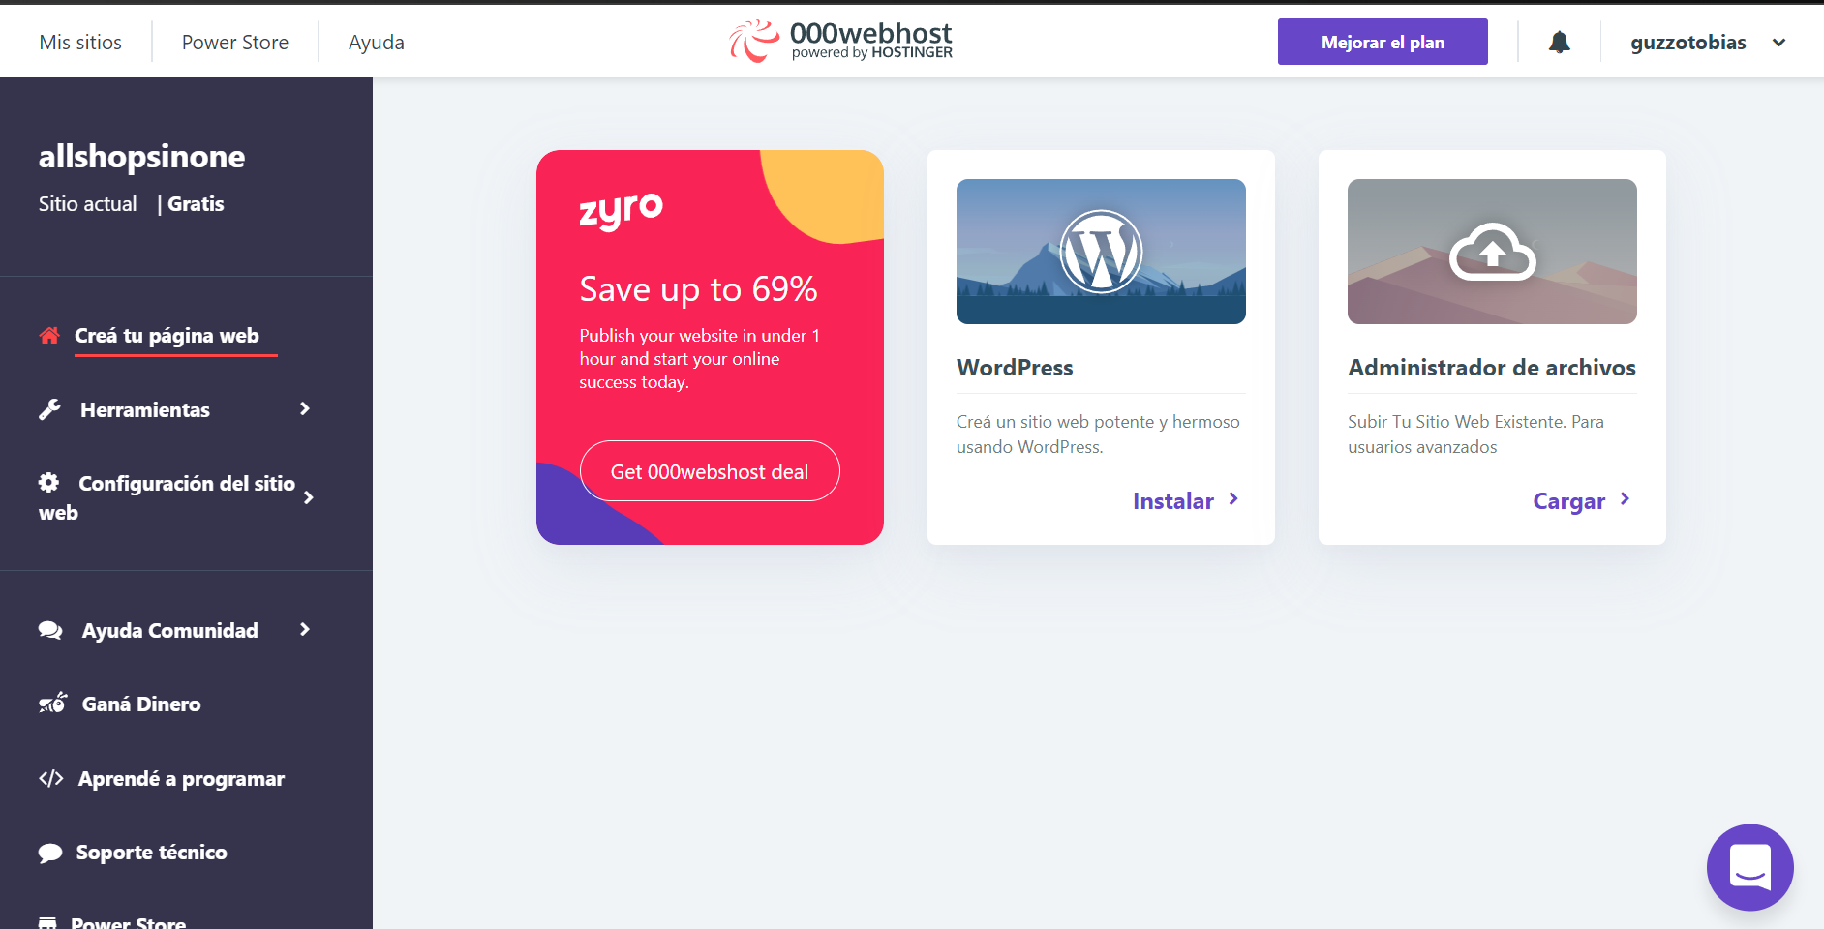

entramos en herramientas



se nos aparecerán estas opciones a seleccionar

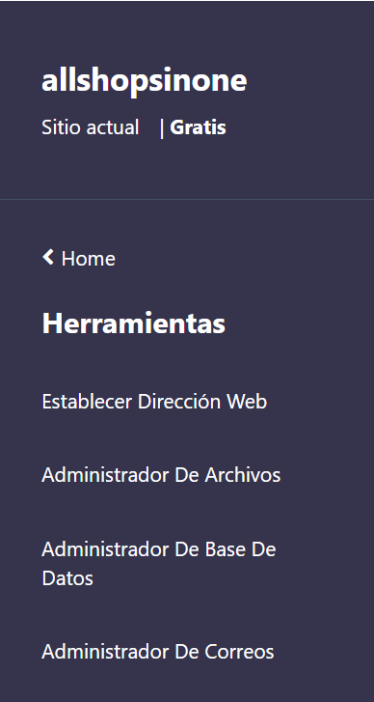

seleccionamos administrador de archivos



apretamos el boton que dice subir archivos

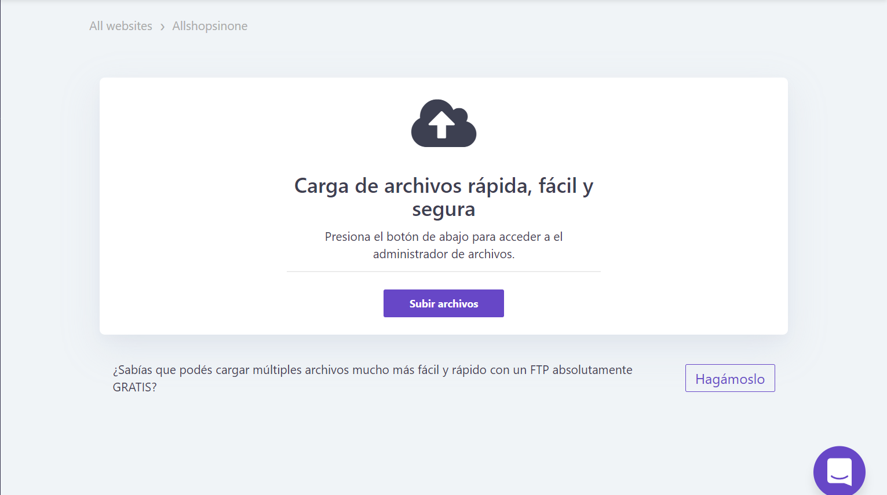



se le abrirá una pestaña aparte donde habíamos subido ya la página web

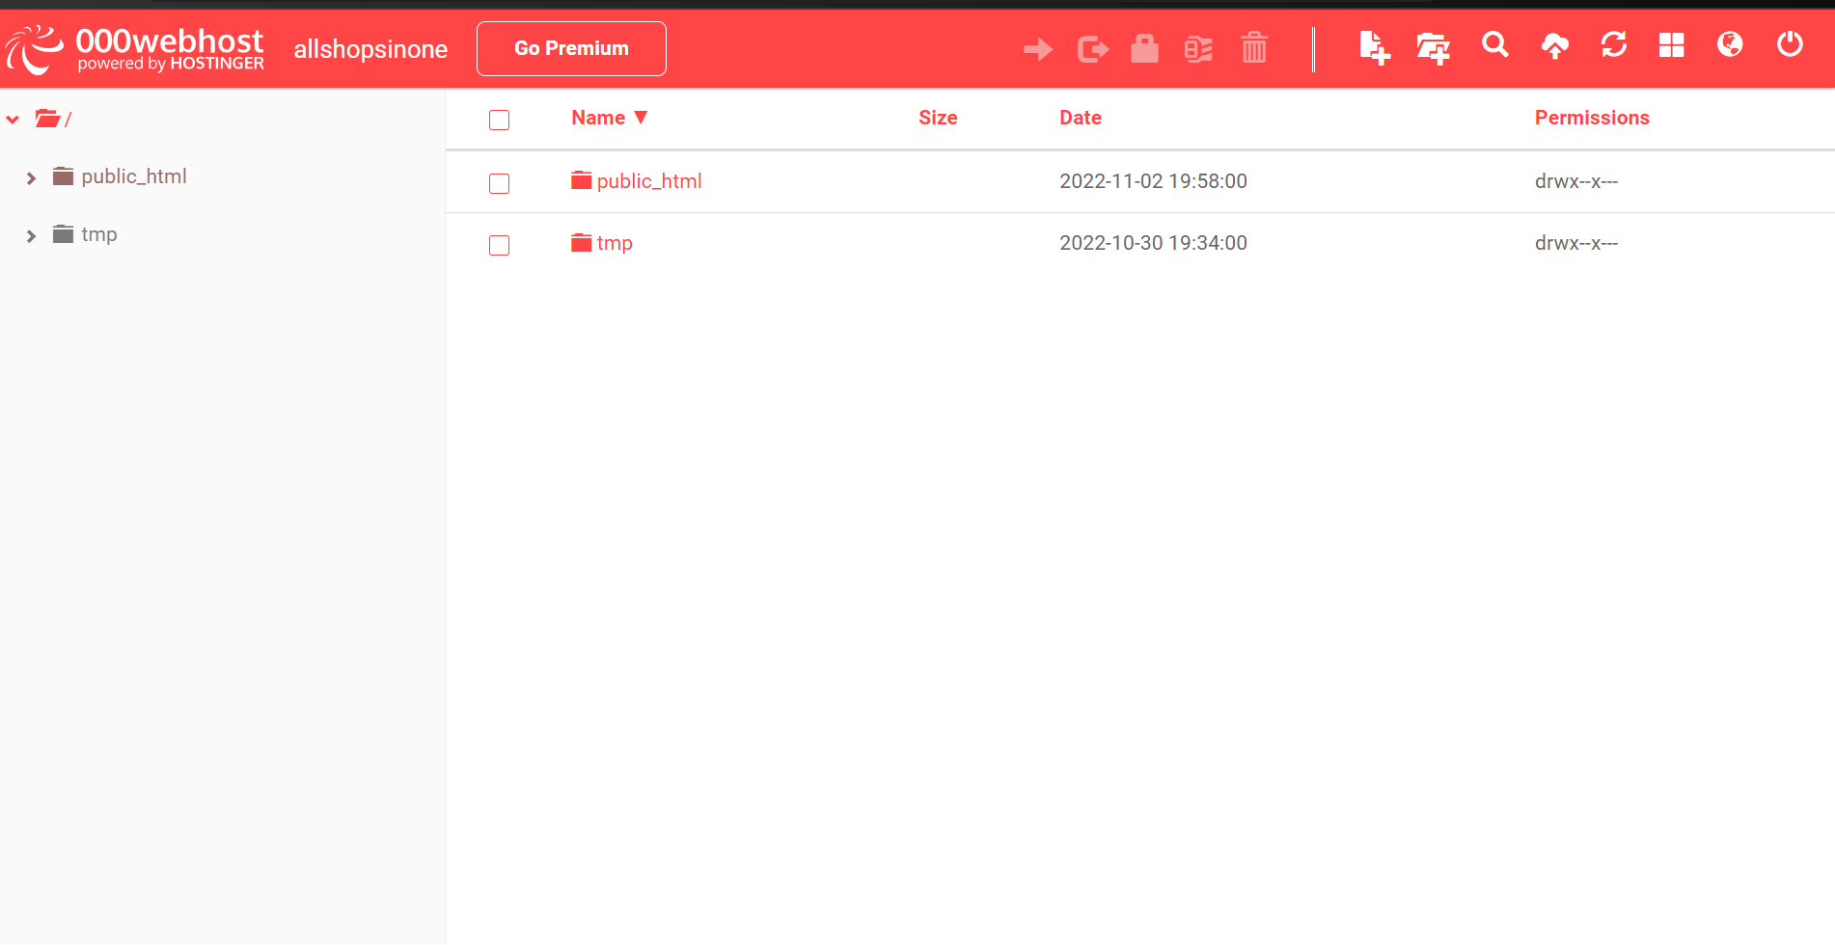

apretamos en “public_html”



para que nos muestre todo los archivos que subimos

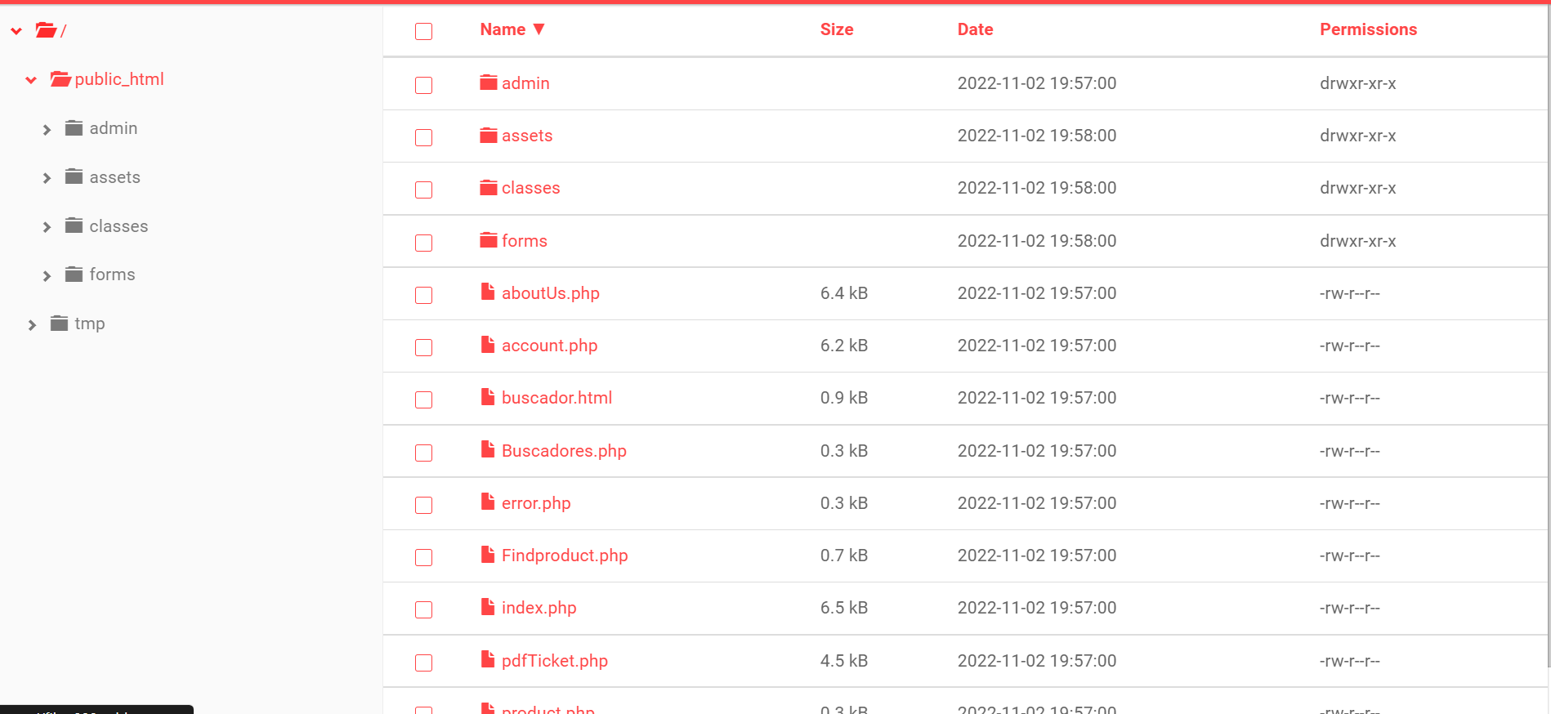

tenemos que buscar el archivo que dice “clases”



cuando apretemos en él , se nos mostraran más archivos

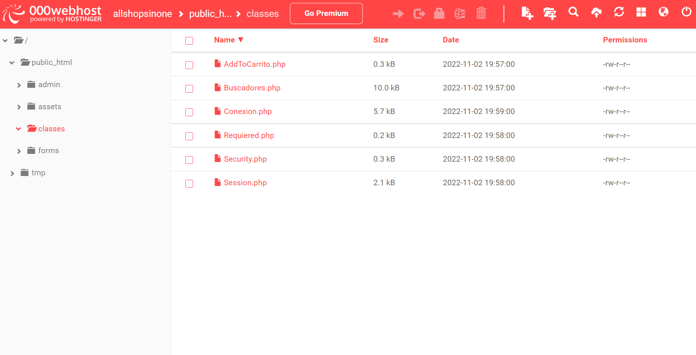

debemos encontrar el archivo de “Conexión.php”

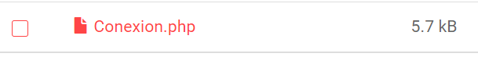

apretamos en él una vez



y le damos al icono de editar



y se nos abrirá todo el código

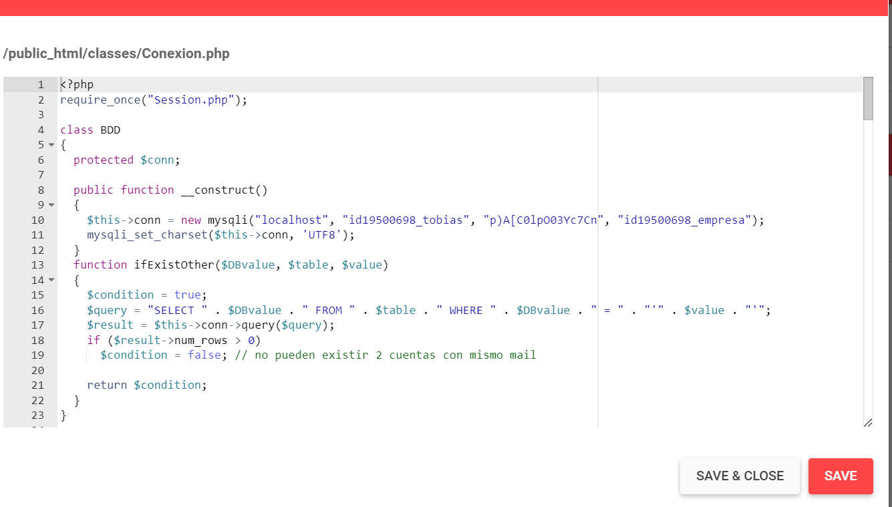

De aquí en adelante debemos ingresar valores del la base de datos para establecer la conexión.

en esta sección de codigo:



debemos cambiar lo que serían los datos



antes de cambiar debemos volver a la sección de la base de datos para copiar y pegar los datos como corresponde

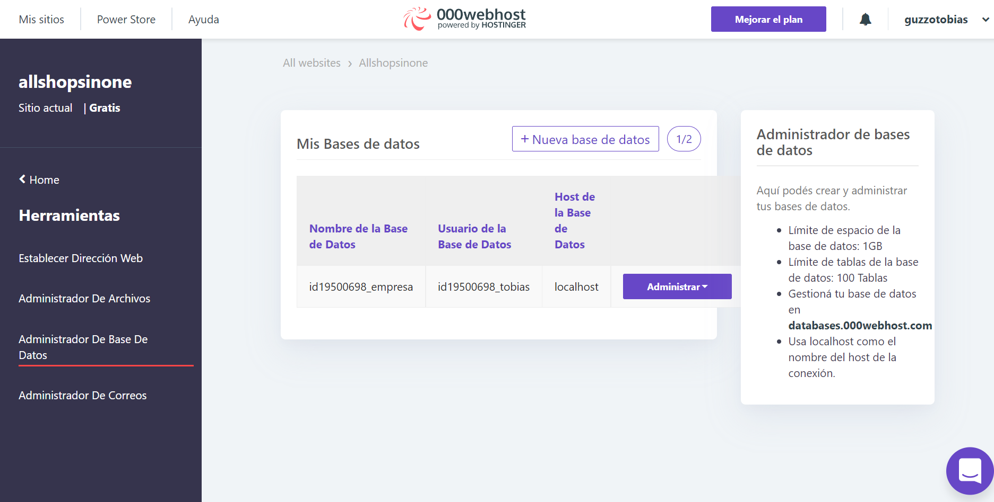

se tiene que agregar/cambiar :

1. después de “localhost” se tiene que agregar/cambiar el nombre de usuario de la base de datos

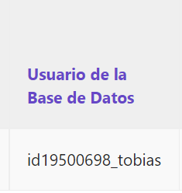

agregamos el que lo que dice hay

1. al lado siguiente se debe ingresar la contraseña de la base de datos

en al sección de la base de datos se le da a “administrar”



y le damos a cambiar contraseña



se nos abrirá este cuadro

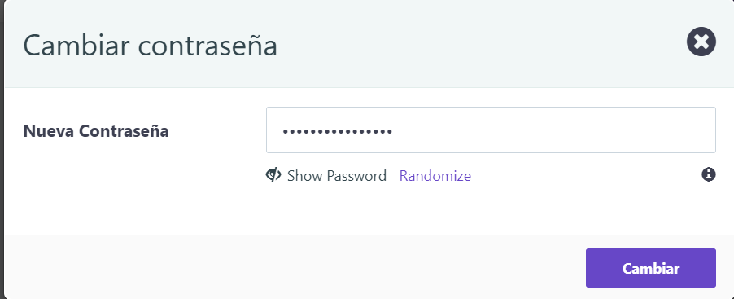

y le damos a ”Show Password”

se nos mostrará una contraseña

esa contraseña la debemos copiar y ponerla en la sección de antes



↑

3)luego en la sección de  que sería en el caso de no tener

se debe agregar lo que hay en la sección de nombre de la base de dato

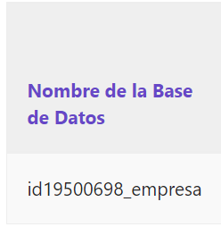

ya cuando habíamos terminado de ingresar todos los usuarios

ya tendríamos que completa la conexión a la base de datos

para probar si todo funciona debemos ir a la sección de inicio de la página 000webhost



y apretar en el link de la página para ingresar



Si todo esta bien tendria que abrir una pestaña con la pagina ya cargada

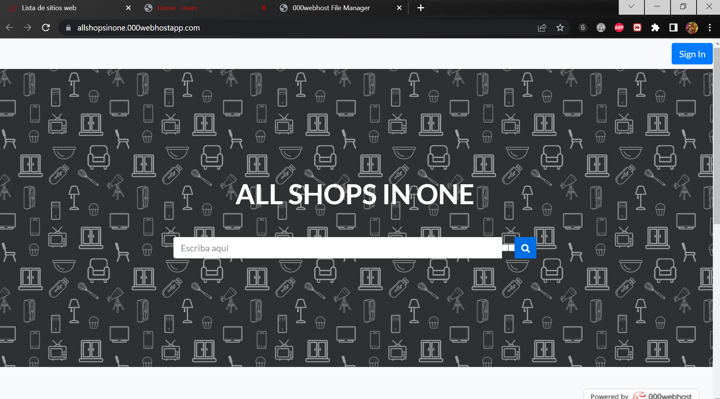

**Funcionamiento**

Al inciar la página web

la primera vista sería esta:



De esta página lo que podemos hacer es iniciar sesión para poder registrar tu cuenta y poder hacer compras



en este botón nos mandara a registrar session

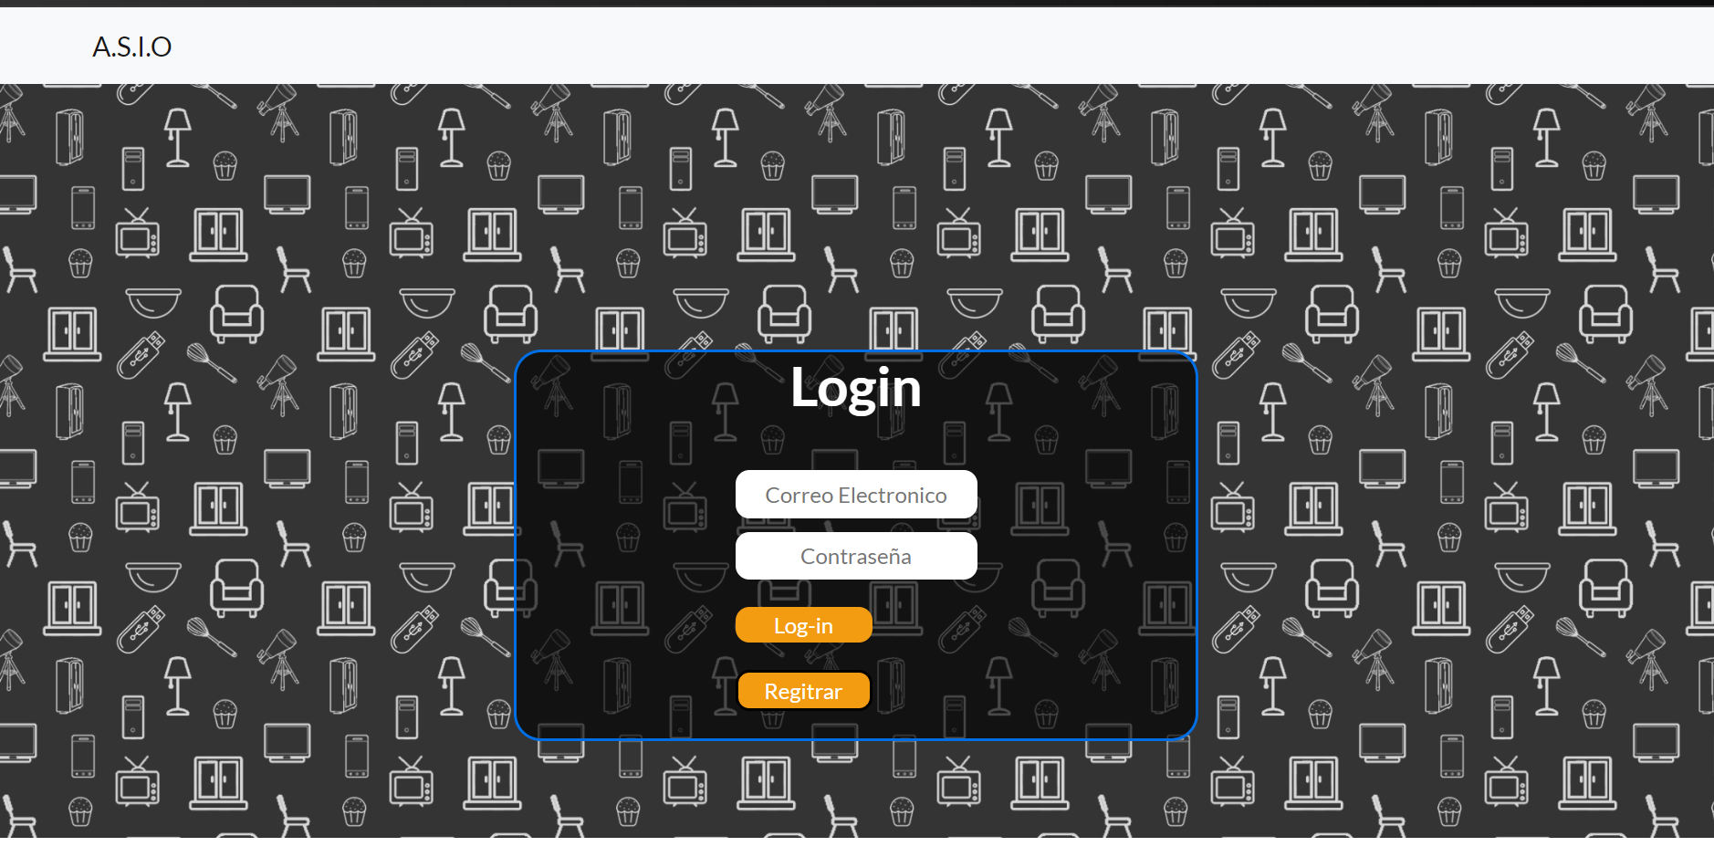

hay se deben cargar todo lo pedido para generar una usuario

volviendo a la página principal



esto es el buscador donde se ingresa lo que se debería buscar

y de lo que se busque los productos aparecerán así

